附件1：

响 应 文 件

项目编号：YC-CGXQD-2022049

项目名称：江苏有线盐城分公司营业厅门头
及背景墙升级改造工程

工程单位：

授权代表姓名及联系方式：

日 期： 2022 年 月 日

报 价 函

江苏省广电有线信息网络股份有限公司盐城分公司：
我方已仔细研究了贵公司“YC-CGXQD-2022049江苏有线盐城分公司营业厅门头及背景墙升级改造工程”询价公告，我方愿意：人民币大写 （￥： ）的报价，在9月30日 完成贵公司所采购的江苏有线盐城分公司营业厅门头及背景墙升级改造工程施工。

注：本报价单有效期 日历日（不少于15天），且含全额 %增值税。

报价人：（盖单位公章）
法定代表人或委托代理人： （签字）
联系电话：

年 月 日

投标授权函

本授权委托书声明： （姓名）系 （投标人名称）的法定代表人，现授权委托 （单位名称）的 （姓名）为我单位的代理人，以本单位的名义参加 （招标人名称）的 装饰工程项目的投标活动。代理人在开标、评标、合同谈判过程中所签署的一切文件和处理与之有关的一切事务，我均予以承认。代理人无转委托权。
特此委托。
代理人姓名： 性别： 身份证号码：
电话： 传真： 手机：

投标人（盖章）：

法定代表人（签字或盖章）：

法定代表人及委托代理人身份证复印件粘贴处：

投标承诺函
江苏省广电有线信息网络股份有限公司盐城分公司：
1、根据已收到的 询价文件，我单位经研究贵方的询价文件后，决定无保留地接受文件所有条款，愿以：人民币大写 （￥： ）、工期 日内，承担本询价范围内的全部内容，并将按询价文件的规定履行合同责任和义务。
2、一旦我方中标，我方保证在按询价文件约定时间内完成全部工作内容。
3、我方保证门头及背景墙的升级改造程质量达到设计及询价文件约定的要求 。
4、本次询价，我方将派出 （项目负责人姓名）作为本项目的项目负责人（附：项目负责人近一年社保缴纳证明）。
5、我方保证：严格遵守《盐城市市场廉政准入规定（试 行）》的各项规定。我方响应文件提供的所有资料真实、有效，如有不实，我方将放弃中标的权利，并承担由此产生的责任。
6、我方同意所提交的响应文件中规定的投标有效期内有效，在此期间如果中标，我方将受此约束。严格遵守国家法律、法规及江苏省、盐城市现行招投标管理的规定，如有违反，贵方有权取消我方的投标资格，同时我方愿意接受相关部门的处理。
7、你方的中标通知书和本响应文件将成为约束双方的合同文件的组成部分。

投标人： （盖章）
单位地址：
法定代表人或其委托代理人： （签字或盖章）
日期 年 月 日

现场踏勘确认书

江苏省广电有线信息网络股份有限公司盐城分公司：
我单位已安排 （踏勘现场人员）于 年 月 日至江苏有线盐城分公司营业厅门头及背景墙升级改造工程的具体现场，充分了解现场实际情况，并已经于你方现场负责人 做了充分沟通，已明确知晓江苏有线盐城分公司营业厅门头及背景墙升级改造工程项目的所有工作内容，确认无增项、缺项、漏项。
我单位承诺将严格按磋商文件要求的工作内容完成，并在实施过程中严格按照采购人的要求调整完善施工，施工保质保量。最终结算价按最终审定价（含扣除罚金（如有））及合同约定调整的部分（如有））进行结算。

投标人：（公章）

踏勘现场人员：（签字）

2022年 月 日

质保期承诺书

致：江苏省广电有线信息网络股份有限公司盐城分公司：

我单位郑重承诺：如我单位中标，满足招标文件要求：
- 施工材料的质保期为现场验收合格起算；
- 我方保证提供的施工材料是全新的，未使用的；
- 我方保证施工材料在正确安装，正确操作情况下，运行安全、可靠；
- 我方保证施工材料的质量及各项技术标准完全满足建筑单位规定的质量、规格参数和性能要求，并符合国家标准及原厂商检验标准，符合安全使用和说明书载明的基本使用要求；
- 我方保证所提供的产品完全满足 项目，编号: 询价文件要求。
附加优惠政策：

投标人（盖章）：
法定代表人或其委托代理人（签字或盖章）：
日期：2022年 月 日
附件2：

关于投标保证金退回信息的声明

江苏省广电有线信息网络股份有限公司盐城分公司：
我公司 现报名参加贵公司组织的编号为YC-CGXQD-2022049的江苏有线盐城分公司营业厅门头及背景墙升级改造工程项目的商务采购活动，并按采购文件规定提交了 元整（￥ ）的投标保证金。
在按相关约定退回该投标保证金时，请按以下信息退回：
户 名： （必须与投标人名称一致）
开户银行： （必须是投标人基本账户）
银行账号： （必须是投标人基本账户）

单位名称： （章）
授权代表：
日 期：

注：此件不得与报价文件一并密封，递交报价文件时请单独交由报价文件接收工作人员收存，作为退回保证金的重要信息。
附件3：
江苏有线盐城分公司营业厅门头及背景墙升级改造工程及地址清单

序号 | 营业厅名称 | 具体地址 | 改造项目*
1 | 黄尖营业厅 | 黄尖镇人民路44号黄尖广电站 | 背景墙
2 | 盐东营业厅 | 盐东镇李灶路48号盐东广电站 | 门头、背景墙
3 | 南洋营业厅 | 建军东路南洋政府路南 | 门头、背景墙
4 | 青墩营业厅 | 青墩中路青墩卫生院路南 | 门头、背景墙
5 | 步凤营业厅 | 开发区步凤镇步凤路28号（政府大门西侧） | 门头、背景墙
6 | 伍佑营业厅 | 盐城市伍佑镇通济路71号 | 门头、背景墙
7 | 长亭路营业厅 | 亭湖区加州东郡24#901 | 门头、背景墙
8 | 解放南路营业厅 | 解放南路176号 | 背景墙
9 | 开放大道营业厅 | 开放大道新阜大厦103室 | 门头、背景墙
10 | 城中营业厅 | 毓龙西路88-5号幸福花园小区南门隔壁 | 门头、背景墙
11 | 新兴营业厅 | 亭湖区府北路32号 | 门头、背景墙
12 | 永丰营业厅 | 江苏省盐城市亭湖区新永路南侧73号 | 门头、背景墙
*注：具体工程量清单获取方式详见询价文件

背景墙效果示例图：
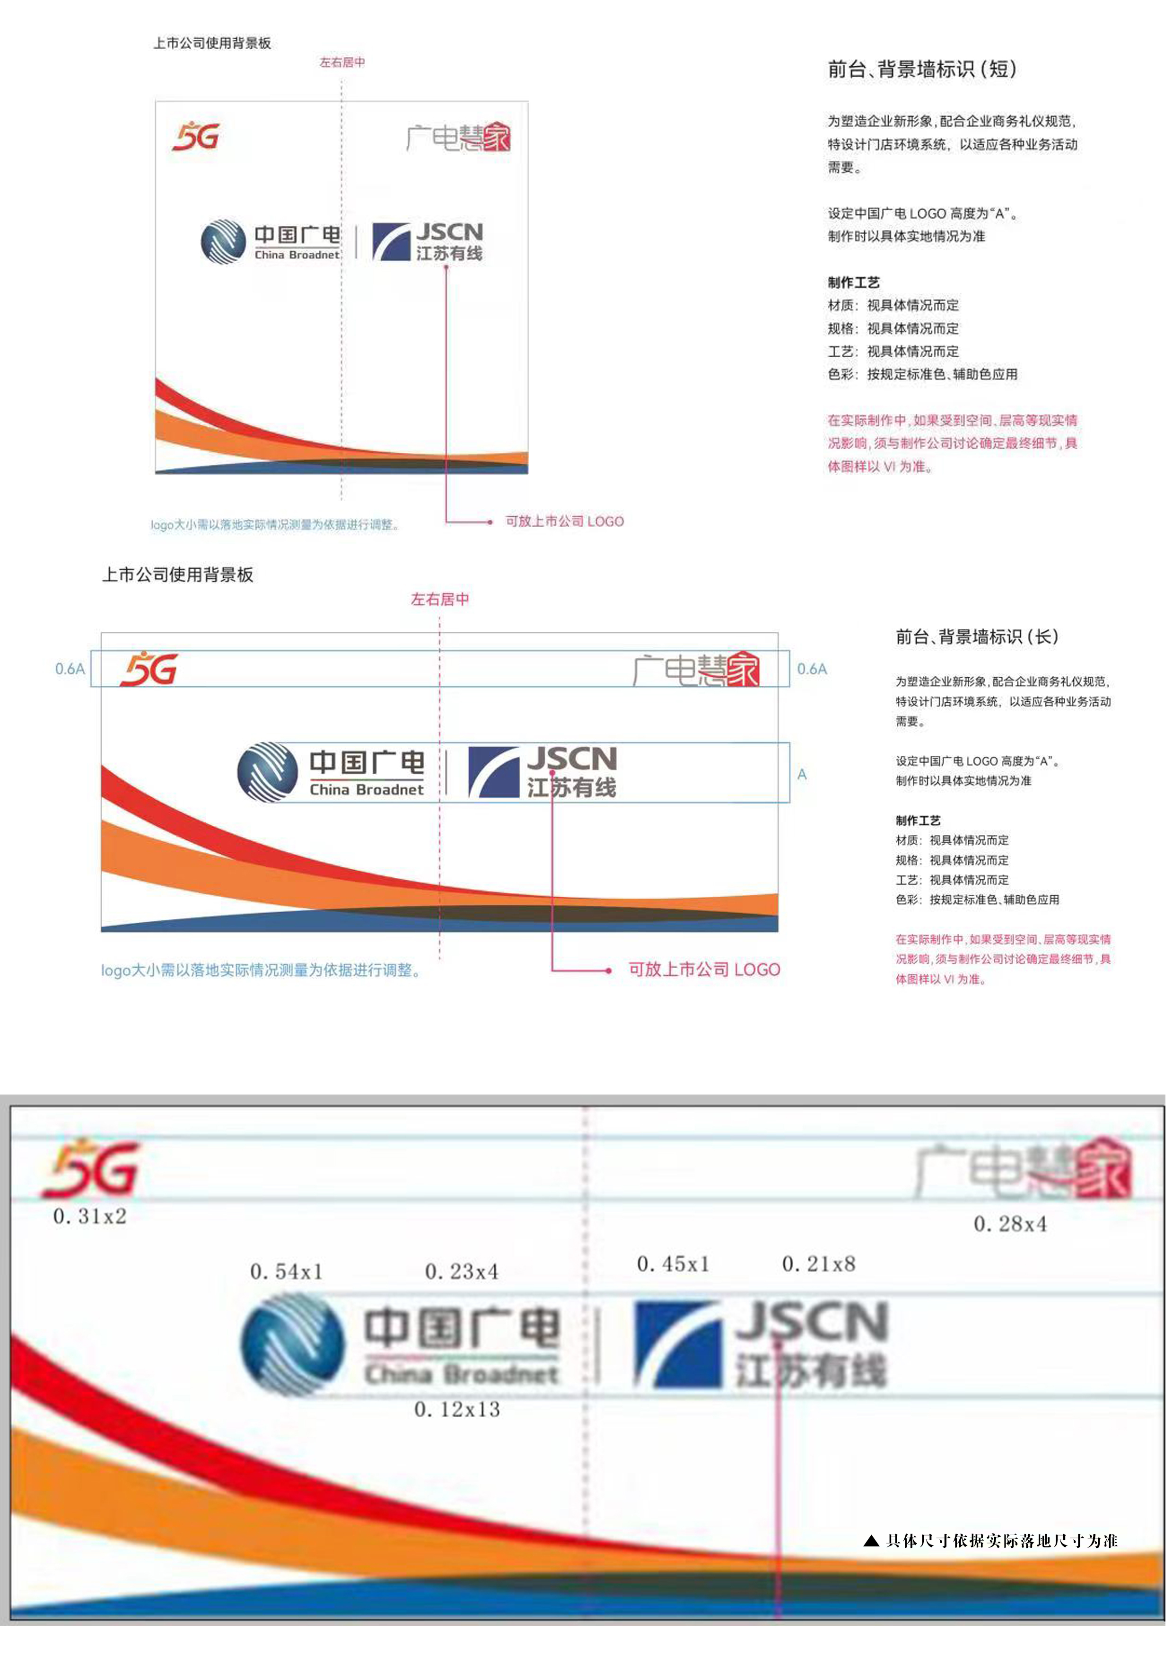

门头效果示例图：
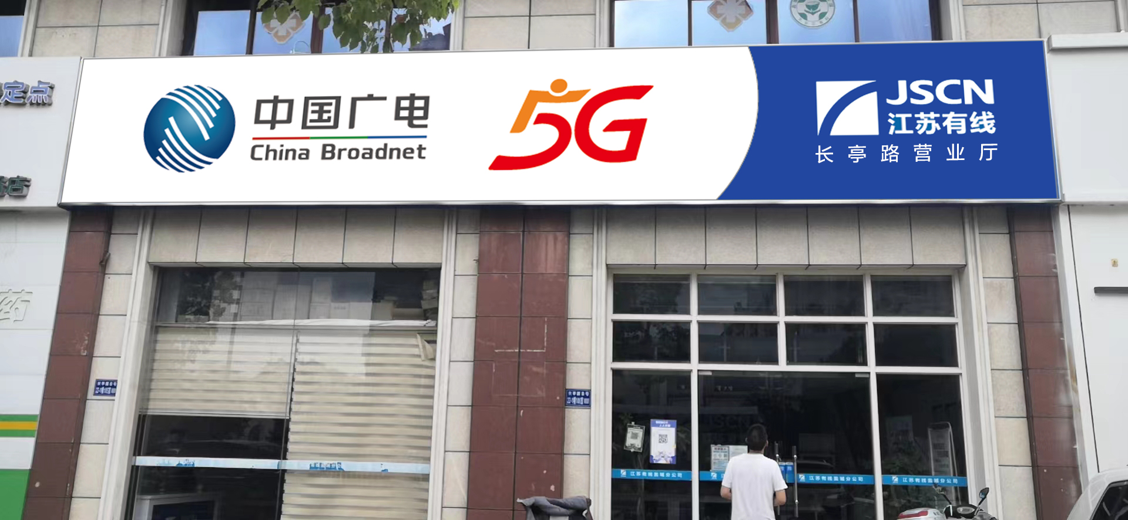

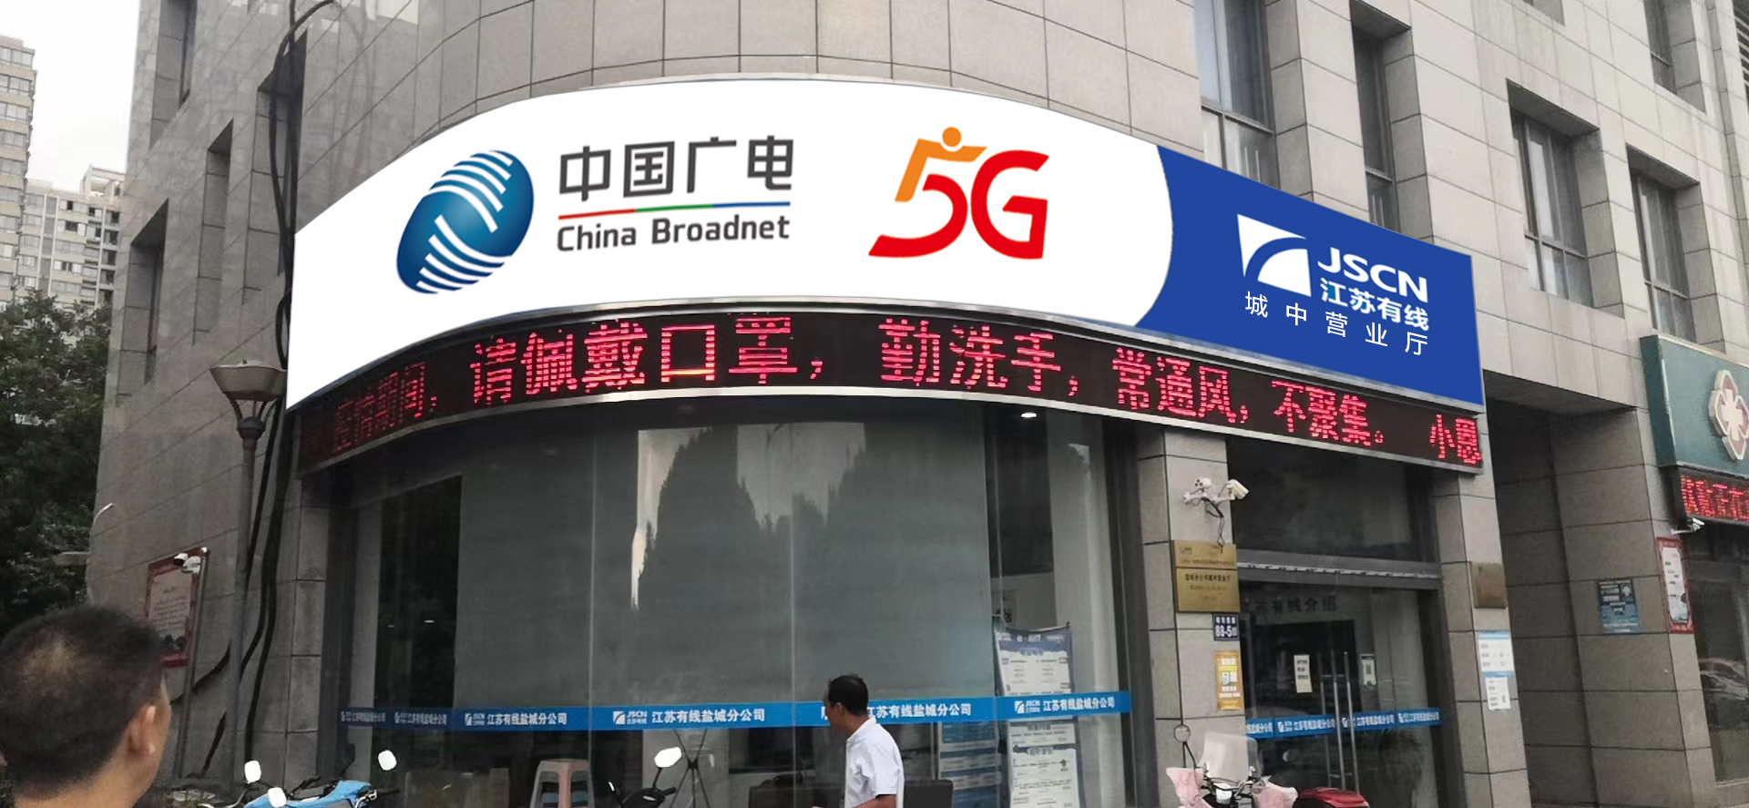
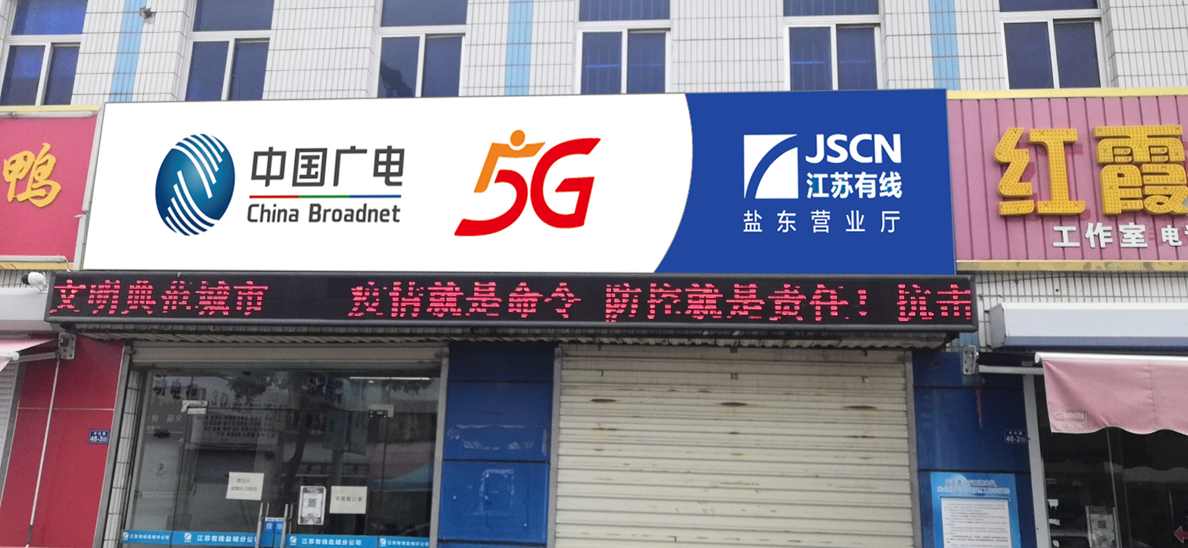

结构示例图：

